PRESIDENTA DE LA COMISIÓN DE INCLUSIÓN SOCIAL Y PERSONAS CON DISCAPACIDAD DEL CONGRESO DE LA REPÚBLICA REALIZÓ UNA VISITA INOPINADA AL CENTRO DE EMERGENCIA MUJER Y LA COMISARÍA DE LA FAMILIA DE LIMA
Parlamentaria Gloria Montenegro se reunió con autoridades de ambas instituciones para identificar problemática de atención a casos de violencia contra la mujer.

La congresista por La Libertad, presidenta de la comisión de Inclusión Social y Personas con Discapacidad del Congreso de la República, Gloria Montenegro Figueroa, realizó una visita inopinada al Centro de Emergencia Mujer, ubicado en la sede del Ministerio de la Mujer y Poblaciones Vulnerables, a fin de identificar la problemática que afecta al proceso de atención de los casos de violencia contra la mujer con el que cuenta esta institución.
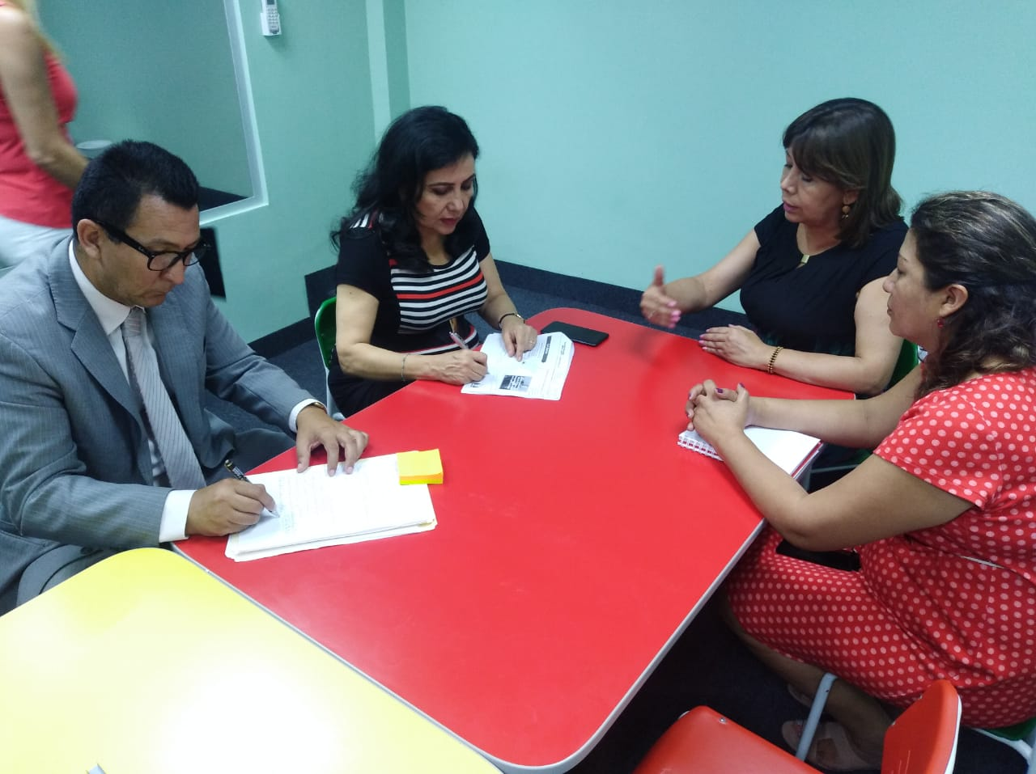

Según indicó la parlamentaria, es preciso una reestructuración de los horarios de atención de los Centros de Emergencia Mujer en el país, debido a que no atienden los fines de semanas, días donde hay mayor índice de delincuencia y delitos de violencia. Así mismo, señaló que “los centros de Emergencia Mujer tienen que trabajar de la mano con las comisarías para agilizar los procesos y dentro de las sedes de los ministerios públicos. Sin embargo, el cuello de botella se presenta con los informes de los médicos, quienes deben hacer las evaluaciones físicas y psicológicas. Hemos encontrado, por ejemplo, informes mal hechos y esto es lo que queremos solucionar”, aseguró.
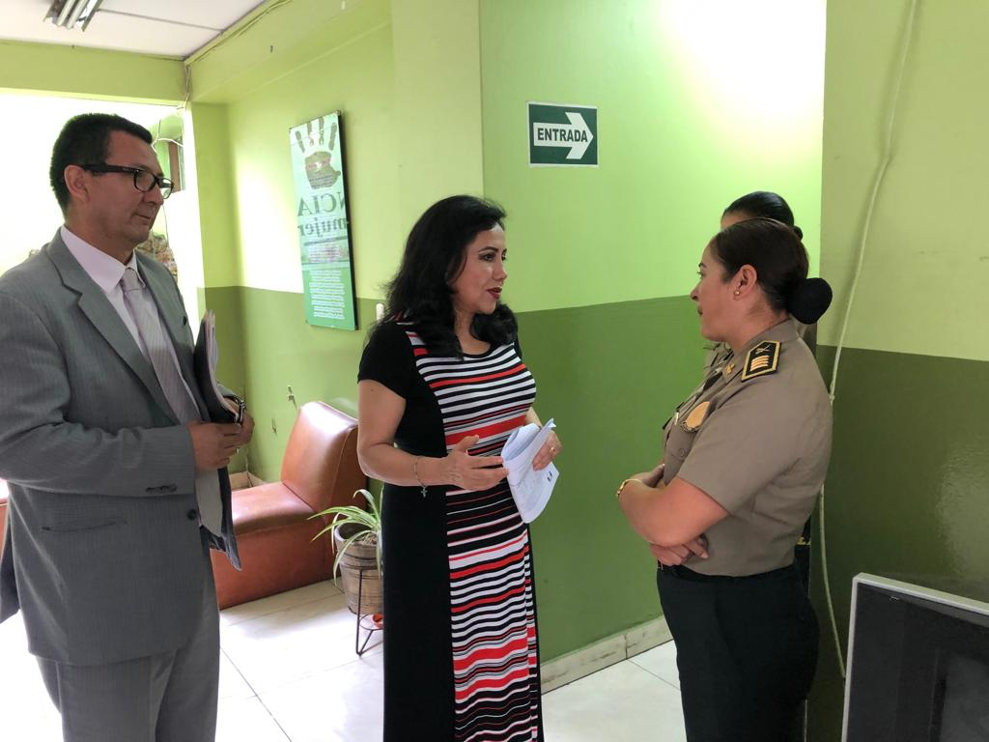

Montenegro también visitó la Comisaría de la Familia – Lima, de la Dirección de Protección de la Familia y Personas Vulnerables, en donde realizó un breve recorrido por sus instalaciones a fin de verificar el estado actual de su infraestructura y escuchar los requerimientos de la autoridad policial. “En la comisaría de la familia ‘Bertha Gonzales Posada Eyzaguirre’ del centro de Lima, encontramos muy poco personal para atender las decenas de casos que llegan a diario. No hay espacios adecuados para la atención a los ciudadanos, en especial, los casos de violencia contra la mujer, niños, niñas y adolescentes. La solución no está en crear más instituciones, sino en mejorar y agilizar los procesos de atención a las personas”, manifestó la congresista.

